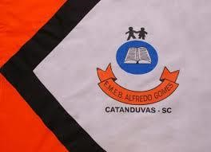 | ESCOLA MUNICIPAL DE EDUCAÇÃO BÁSICA ALFREDO GOMES.  RUA: CORONEL RUPP BAIRRO CENTRO OESTE  CATANDUVAS – SC MAIO ANO 2021  CNPJ – 78502697/0001-96  DIRETORA: IVÂNIA NORA.  ASSESSORA PEDAGÓGICA: SIMONE ANDRÉA CARL.  ASSESSORA TÉCNICA ADM.: TANIA N. DE ÁVILA.  PROFESSOR: LUAN CEZAR RIBEIRO DA SILVA  ALUNO(A):................................................................................  SÉRIE 4º ANO PERÍODO................................
AVALIAÇÃO – INSTRUMENTOS MUSICAIS
OBS: Cada questão composta nesta avaliação tem a pontuação de 2,0 pontos cada questão, a avaliação tem valor de 10 pontos no total.
O violão é um instrumento de cordas, com uma caixa geralmente feita de madeira, que gera uma acústica facilitando a propagação do som. Em alguns países de língua espanhola é conhecido como guitarra. A história do violão nos remete há quase 2.000 A.C.
Sabendo que este instrumento é um dos mais conhecidos do nosso Brasil, com os conhecimentos adquiridos em sala de aula identifique abaixo 3 características deste instrumento:
1.
2.
3.

Escreva na tabela abaixo quais instrumentos pertencem à casa do
Sopro/Cordas e Percussão
Instrumentos de Sopros | Instrumentos de Cordas | Instrumentos de Percussão

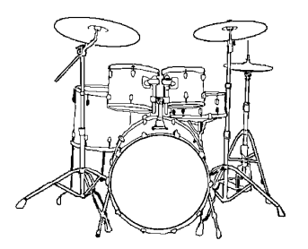
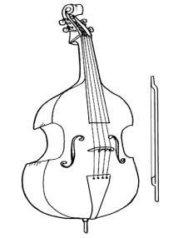
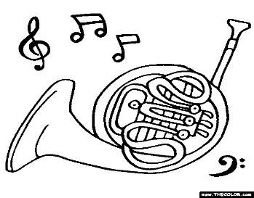
Figura 2-
Violoncelo Figura 1- Trompa

Figura 2- Bateria
Conforme praticamos em sala de aula na tabela abaixo dê três exemplos de cada som, sendo eles GRAVES E AGUDOS.

Sons Graves | Sons Agudos

Encontre os instrumentos no caça palavras abaixo:

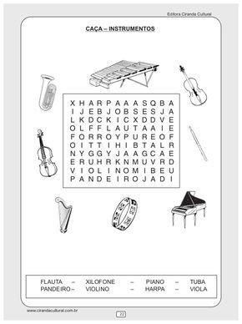
Relembrando tudo o que aprendemos sobre os instrumentos musicais escreva com suas palavras qual instrumento chama mais sua atenção, explicando o som que ele reproduz, e também se ele é um instrumento de sopro, precursão ou cordas.

